Отчёта по лабораторной работе №5.

Анализ файловой системы Linux. Команды для работы с файлами и каталогами

Гандич Дарья Владимировна. НБИбд-02-22.

Содержание

# 1 Цель работы

Ознакомление с файловой системой Linux, её структурой, именами и содержанием каталогов. Приобретение практических навыков по применению команд для работы с файлами и каталогами, по управлению процессами (и работами), по проверке использования диска и обслуживанию файловой системы

# 2 Выполнение лабораторной работы

1. Выполняем все примеры из текста ЛР: 1) копируем файл ~/abc1 в файл april и в файл may, 2) копируем каталог monthly в каталог monthly.00, 3) переименование файлов в текущем каталоге, 4) использование режимов команды chmod.

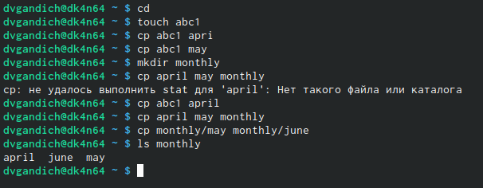

Пример 1

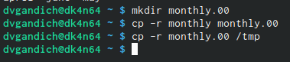

Пример 2

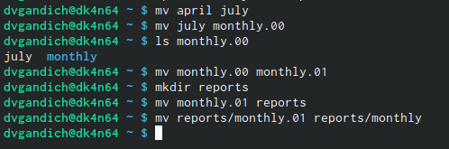

Пример 3

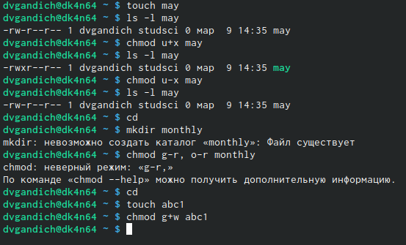

Пример 4

1. Выполняем пункт 2 из текста ЛР, вспоминаем работу команд cp и mv

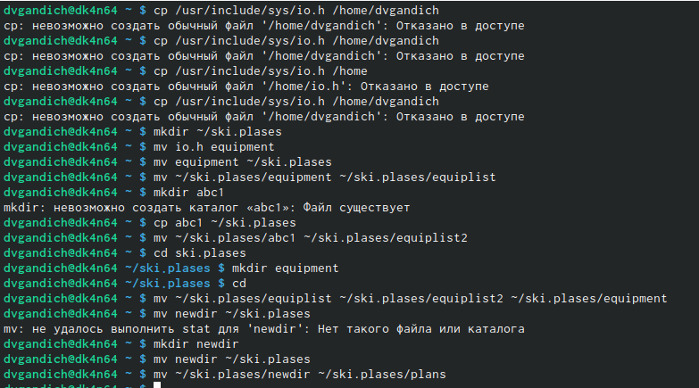

Пункт 2

1. Выполняем пункт 3 из текста ЛР, определяем опции команды chmod, необходимые для того, чтобы присвоить файлам australia, play, my_os, feathers выделенные права доступа. С файлами my_os и feathers достигнуть указанного права доступа не получилось.

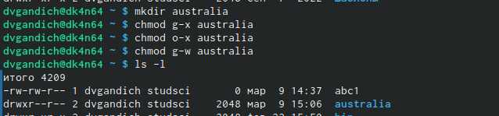

australa

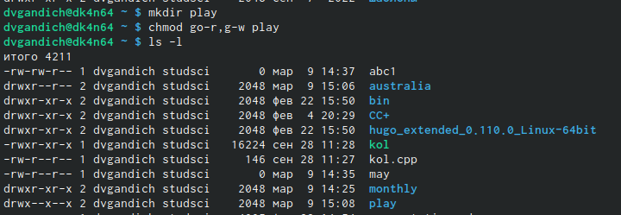

play

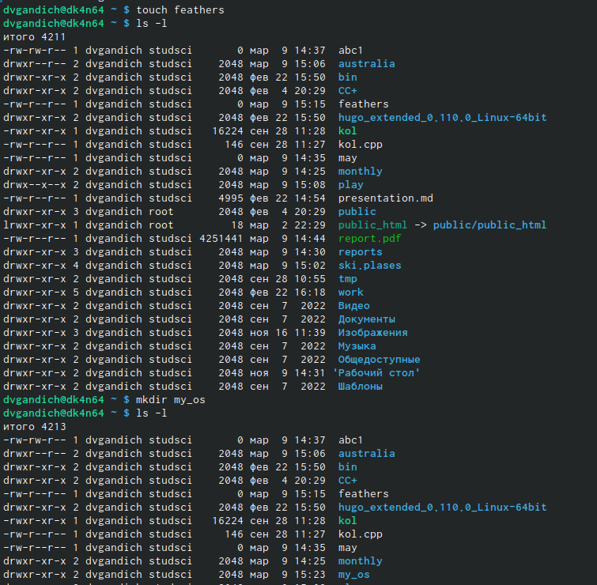

feathers, my-os

1. Выполняем пункт 4 из текста ЛР, меняем права доступа к файлам play и feathers

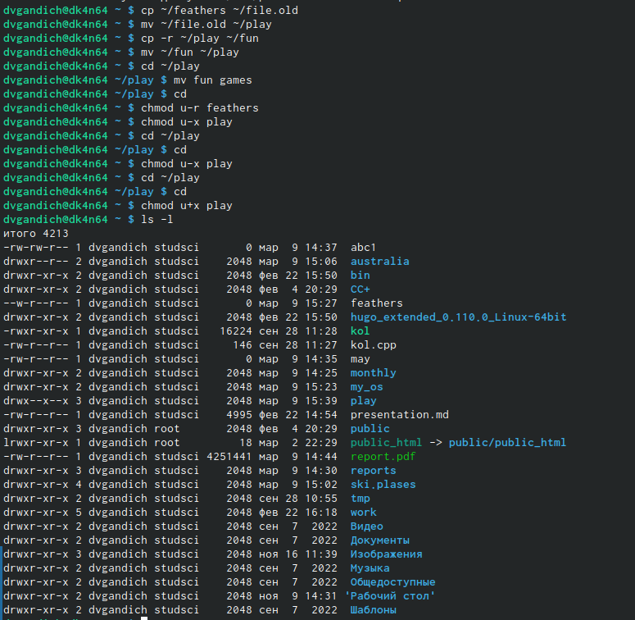

Пункт 4

1. Выполняем пункт 5 из текста ЛР, читаем man по командам mount, fsck, mkfs, kill

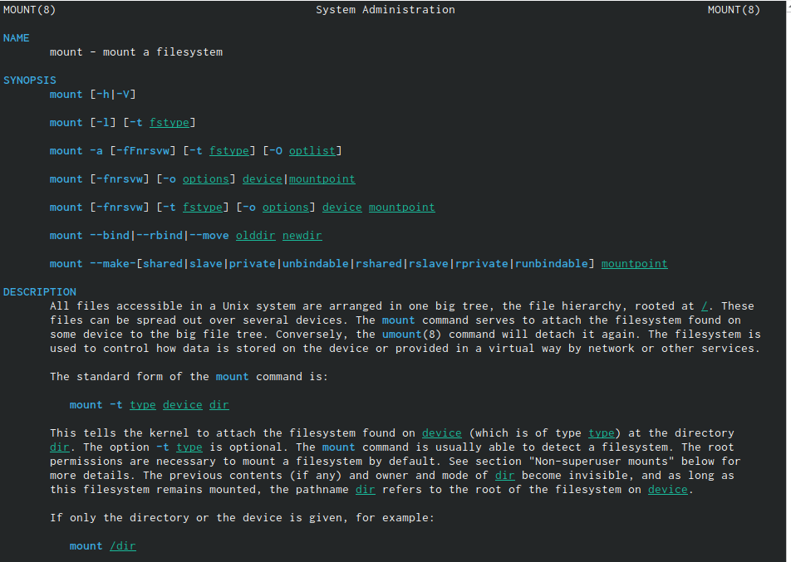

mount

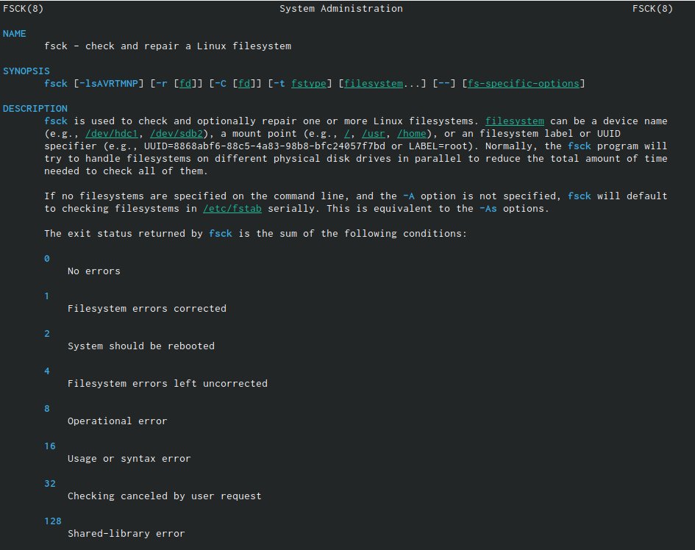

fsck

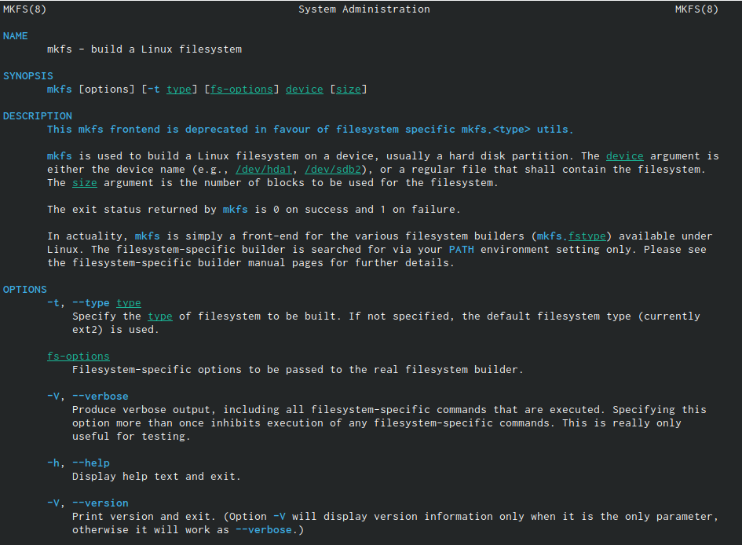

mkfs

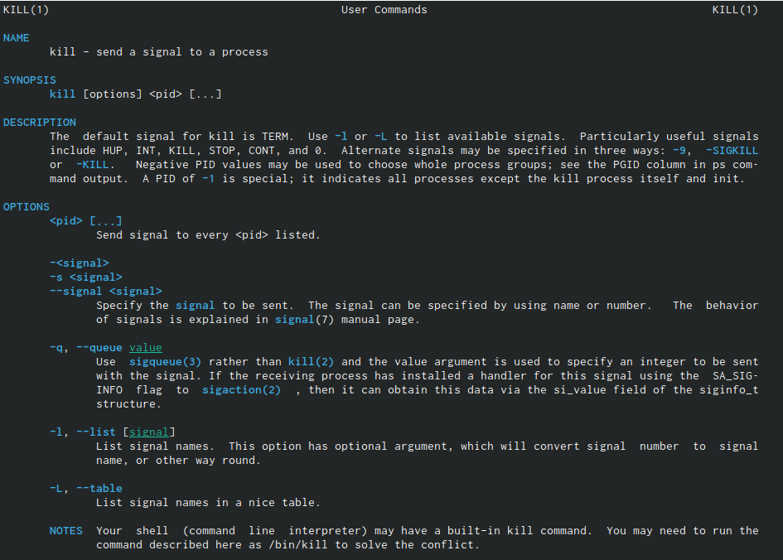

kill

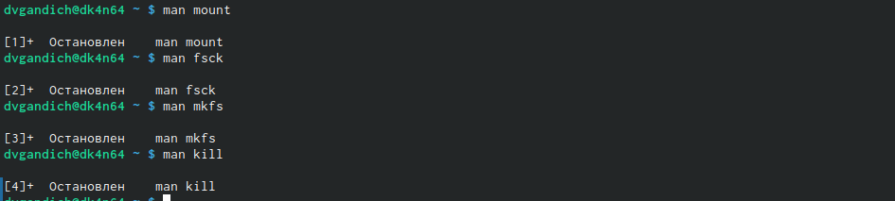

man

1. Краткая характеристика: -mount применяется для монтирования файловых систем, -fsck восстанавливает поврежденную файловую систему или проверяет на целостность, -mkfs создает новую файловую систему, -kill используется для принудительного завершения работы приложений.

# 3 Вывод

Мы повторили команды для взаимодействия с файлами и каталогами (mv, cp, mkdir), разобрались с тем, как работают и как изменять права доступа